В Белорусско-Российском университете состоялась
Международная научно-техническая конференция молодых ученых «НОВЫЕ МАТЕРИАЛЫ, ОБОРУДОВАНИЕ И ТЕХНОЛОГИИ
В ПРОМЫШЛЕННОСТИ»
26–27 октября 2023 г.

В Белорусско-Российском университете 26–27 октября 2023 г. состоялась Международная научно-техническая конференция молодых ученых «НОВЫЕ МАТЕРИАЛЫ, ОБОРУДОВАНИЕ И ТЕХНОЛОГИИ В ПРОМЫШЛЕННОСТИ», которая стала ежегодной и проводится на протяжении 18 лет с 2005 года, не меняя своего статуса Международной. На конференции работало 11 секций:
Секция № 1 | Технология и оборудование машиностроения, автоматизация технологических процессов и производств, мехатроника и робототехника
Секция № 2 | Механика машин и механизмов
Секция № 3 | Технологии получения и обработки новых материалов и покрытий
Секция № 4 | Сварка, родственные процессы и технологии
Секция № 5 | Наземные транспортные и технологические машины и комплексы
Секция № 6 | Инновации в строительстве
Секция № 7 | Автоматизация, электропривод, электрооборудование
Секция № 8 | Методы и приборы контроля качества продукции и природной среды
Секция № 9 | Информационные технологии
Секция № 10 | Инновационная экономика в развитии общества
Секция № 11 | Проблемы и перспективы развития гуманитарного образования в высшей школе при подготовке специалистов технико-технологического профиля
Доклады на Международную конференцию от Российской Федерации представлены 21 образовательным вузом, 1 институтом и 1 предприятием, Республика Беларусь представлена 11 образовательными вузами, 1 колледжем и 2 институтами. Так же были представлены доклады от Туркменского государственного архитектурно-строительного института и Ташкенского филиала Российского экономического университета имени Г.В. Плеханова.
Открыл конференцию со вступительным словом и провел пленарное заседание проректор по научной работе, д-р техн. наук, проф. Пашкевич Виктор Михайлович.

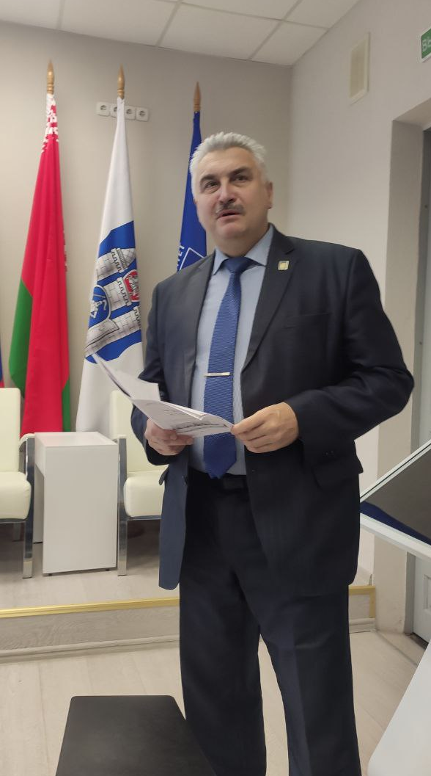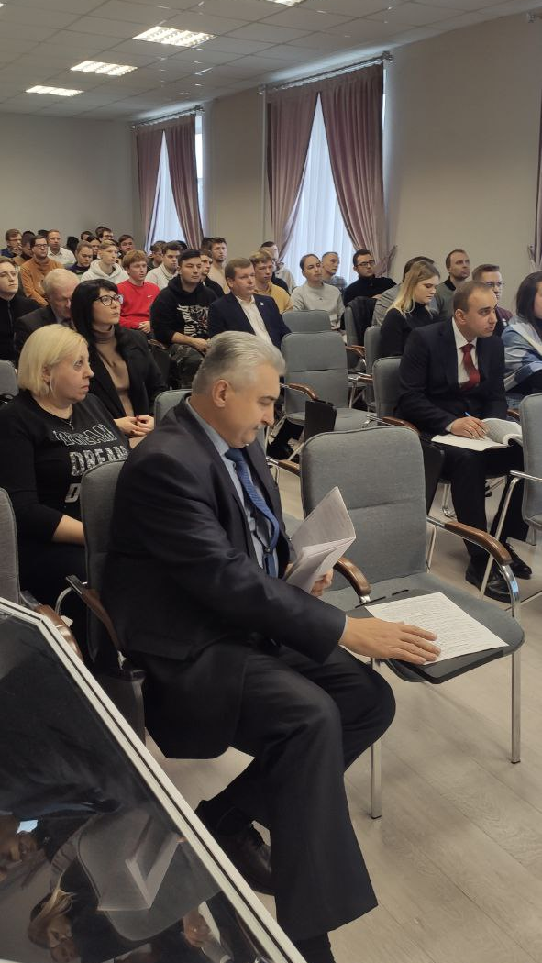

Были представлены следующие пленарные доклады:
1. Упрочнение штамповой оснастки тлеющим разрядом с прикатодным магнитным полем.
Рабыко Марина Александровна, ст. преподаватель каф. «Технология машиностроения»;
Дудкина Софья Сергеевна, студентка гр. ТМ-221 машиностроительного факультета.
Белорусско-Российский университет (г. Могилев).
Шеменков Владислав Владимирович, магистрант.
Белорусский государственный университет информатики и радиоэлектроники (г. Минск).
Научный руководитель – Шеменков Владимир Михайлович, канд. техн. наук, доц., зав. каф. «Технология машиностроения».
Белорусско-Российский университет (г. Могилев).

2. Цепные агрегаты и основные подходы к их проектированию.
Потапов Владимир Александрович, ст. преподаватель каф. «Техническое обеспечение сельскохозяйственного производства и агрономии».
Барановичский государственный университет (г. Барановичи).
Научный руководитель – Сиваченко Леонид Александрович, д-р техн. наук, проф., проф. каф. «Транспортные и технологические машины».
Белорусско-Российского университета (г. Могилев).

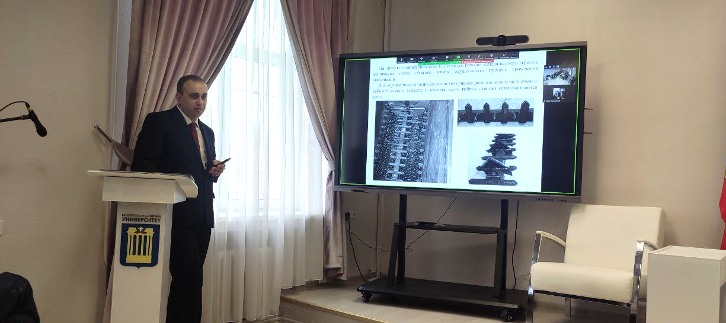

3. Анализ состояния рынка и перспективы развития автономных мобильных транспортных средств на базе электропривода и микропроцессорных систем управления.
Шнип Денис Викторович, ассистент каф. «Электропривод и автоматизация промышленных установок».
Научный руководитель – Леневский Геннадий Сергеевич, канд. техн. наук, доц., доц. каф. «Электропривод и автоматизация промышленных установок».
Белорусско-Российский университет (г. Могилев).

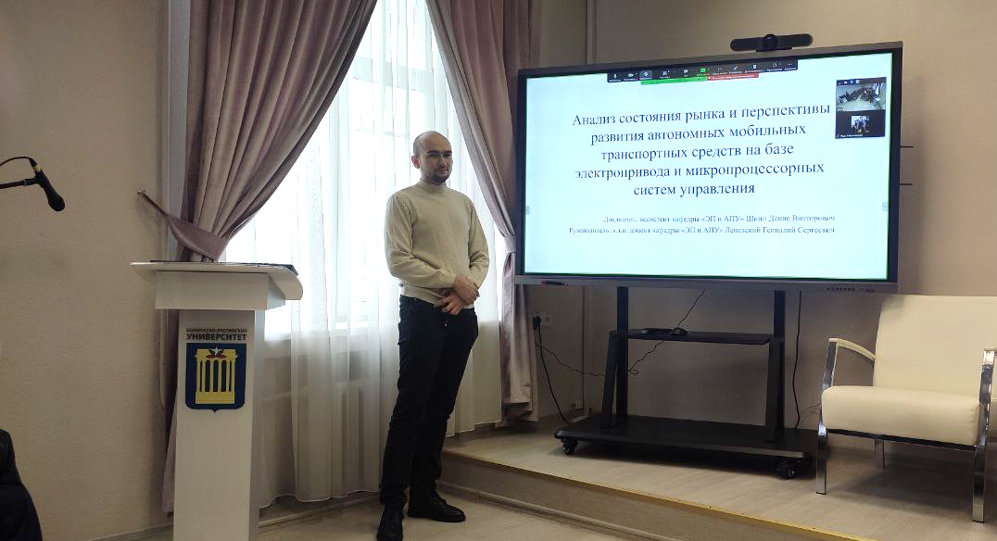

Грамотами оргкомитета отмечены лучшие доклады участников конференции молодых ученых. Сборник материалов конференции издан к началу конференции.

